Вопросы и задания

автоматизация звука Ш

занятие №4
1. Для чего устанавливается шпиль?
2. Чем можно закалывать волосы?
3. Для чего нужен шпингалет?
4. В какое время засевают пашню? Когда снимают урожай?
5. Для чего строят башни? Прочтите стихотворение В. Маяковского «Эта книжечка моя про моря и про маяк».
6. Продолжите ряд: джем — вишневый джем, варенье — .., наливка — ...
7. Какие бывают вышки?
8. Где живут мыши? Прочтите сказку В. Бианки «Мышонок Пик».
9. Почему «пышки» так называются?
ШПИЛЬ | ШПИЛЬКИ | ШПИНГАЛЕТ
 | 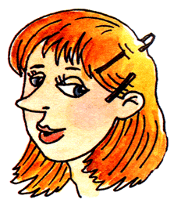 | 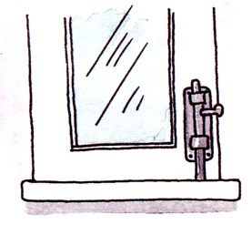
ШПИЛЬ виден далеко | У девушки ШПИЛЬКИ | На оконной раме ШПИНГАЛЕТ
Примеры автоматизации звука Ш в начале слова
ПАШНЯ | БАШНЯ | ВИШНЯ
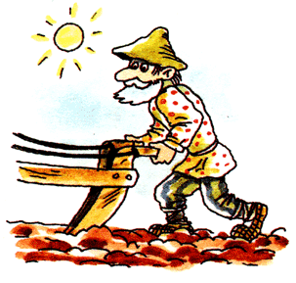 |  | 
На ПАШНЕ пахарь | БАШНЯ маяка | На ветке ВИШНЯ
ВЫШКА | МЫШКА | ПЫШКА
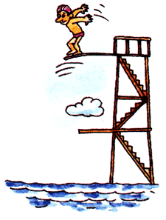 | 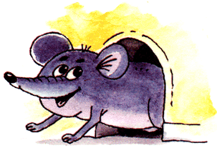 | 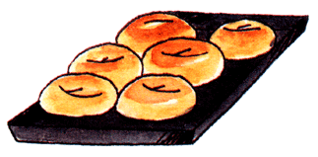
ВЫШКА для тренировок | МЫШКА-норушка | На противне ПЫШКИ

